Московский Авиационный Институт (Национальный Исследовательский Университет)

Курсовой проект  
по курсу «Вычислительные системы»

1 семестр

Задание 1 «Мой домашний компьютер»

Выполнил: Бровина В.Д.

Группа: М8О-111Б-22

Руководитель: Аносова Н.П.

Оценка: _________

Дата: _________

Москва, 2022

*Оглавление*

Введение 3

Схема персонального компьютера: 4

Описание аппаратных и программных средств компьютера 4

Центральный процессор 5

Накопитель данных 6

Материнская плата 7

Оперативная память 8

Видеокарта 9

Программное обеспечение 10

Соединение с сетью Интернет 11

Трекпад 11

Отличия настольной ПЭВМ от серверов и рабочих станций 11

Заключение 12

Список литературы 13

# **Введение**

В настоящее время трудно представить свою жизнь без персонального компьютера (ПК). Каждый день люди по всему миру используют ПК для самых различных целей: для доступа и хранения информации, общения, образования и досуга. Более 40 лет прошло с момента появления первого персонального компьютера, но компьютер уже успел не только значительно облегчить повседневную жизнь людей, но и стать важной ее частью.

Цель данной курсовой работы – изучить внутреннее строение моего персонального компьютера, характеристики его основных комплектующих.

## *Схема персонального компьютера:*

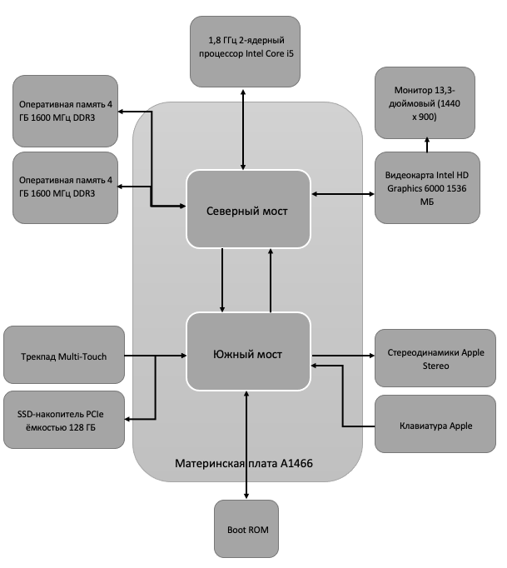

# **Описание аппаратных и программных средств компьютера**

**Общее описание компьютера**

Описываемый мною компьютер: MacBook Air 2017

Тип компьютера: ноутбук

Имя системы: victoriabrovina

Операционная система: macOS Catalina

*Операционная система (ОС)* – это комплекс программ, предназначенных для управления ресурсами компьютера и организации взаимодействия с пользователем.

Язык ОС: русский

Изготовитель ОС: Apple Inc.

Версия ОС: 10.15.7 (19H524)

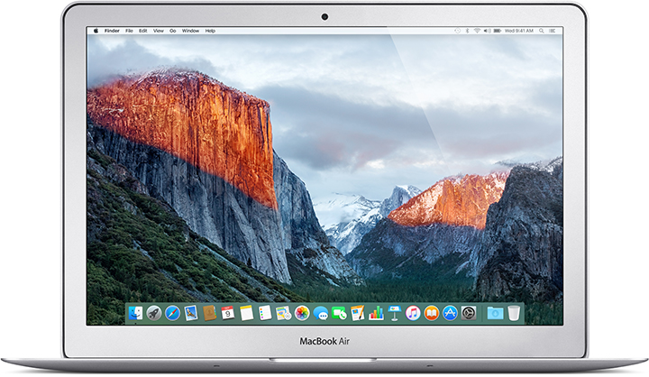

## **Центральный процессор**

*Центральный процессор* – электронный блок либо интегральная схема, исполняющая машинные инструкции (код программ), главная часть аппаратного обеспечения компьютера или программируемого логического контроллера. Иногда этот компонент называют просто процессором.

Характеристика процессора *Intel® Core™ i5-3427U:*

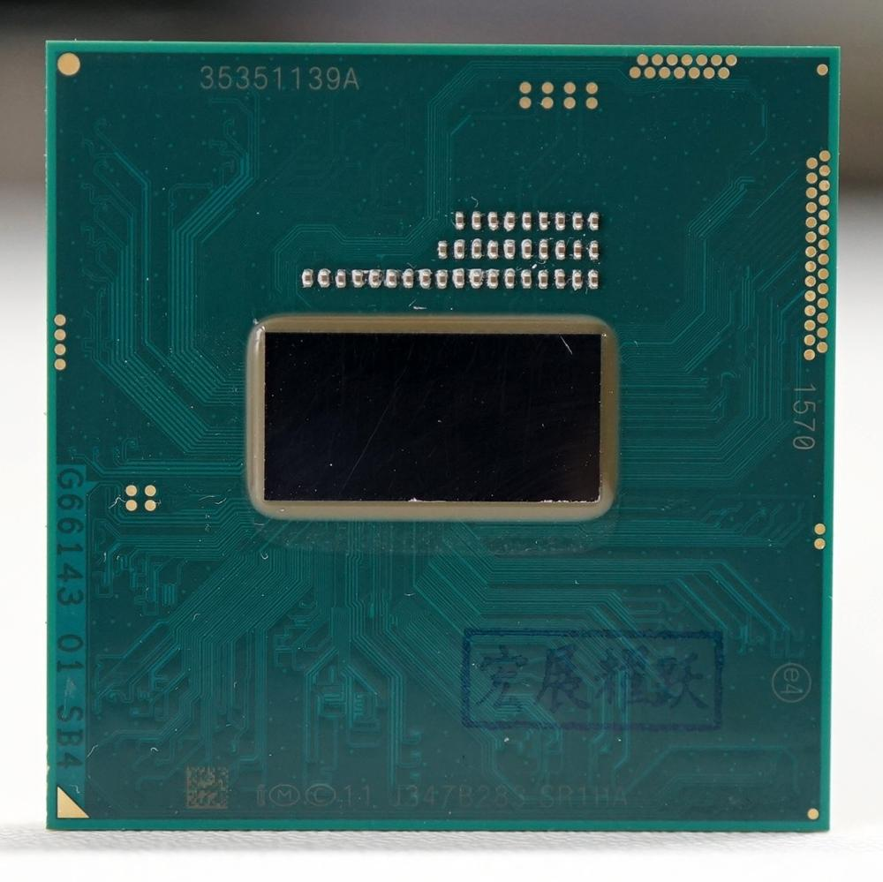

Имя процессора: Dual-Core Intel Core i5-3427U

Дата выпуска: июнь 2017 года

Базовая скорость процессора: 1,8 GHz

Максимальная скорость процессора: 2,8 GHz

Количество процессоров: 1

Общее количество ядер: 2

Частота системной шины: 5 GT/s

Кэш 2-го уровня (в каждом ядре): 256 КБ

Кэш 3-го уровня: 3 MB Intel® Smart Cache

Технология Hyper-Threading: Включена

Количество потоков: 4

Память: 8 ГБ (два слота по 4 ГБ)

## **Накопитель данных**

*Твердотельный накопитель (SSD)* – компьютерное энергонезависимое немеханическое запоминающее устройство на основе микросхем памяти, альтернатива жёстким дискам (HDD).Помимо микросхем памяти, подобный накопитель содержит управляющую микросхему — контроллер.

По сравнению с традиционными жёсткими дисками твердотельные накопители меньше в размере и весе, бесшумны, более устойчивы к различного рода повреждениям, а также имеют гораздо большую скорость производимых операций.

Отличие SSD от HDD: в жестком диске информация хранится на нескольких дисках с намагниченной поверхностью, по которой скользит считывающая головка. В SSD вместо них используются микросхемы.

Характеристика *SSD Intel PCI-E x4 128Gb:*

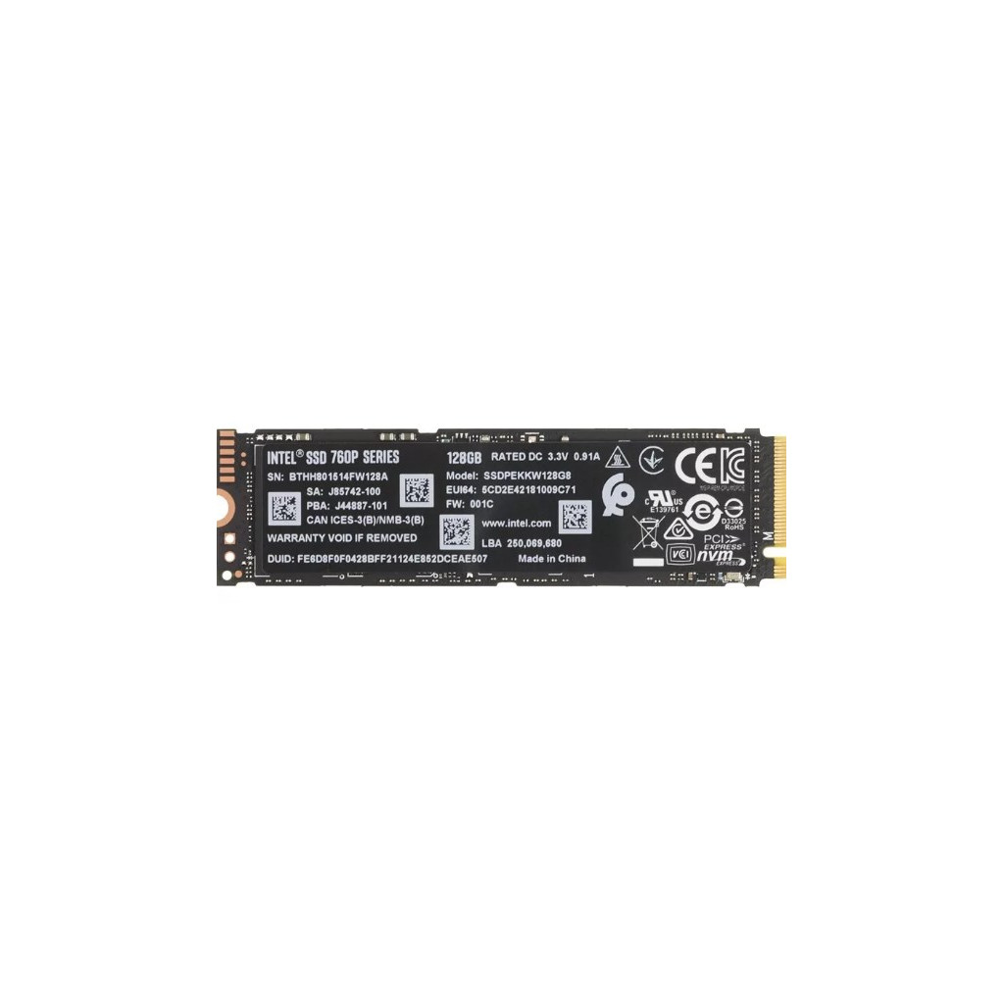

Интерфейс: PCI-E

Модель: APPLE SSD SM0128G

Объем: 128 GB

Глубина очереди: 32

Скорость связи: 5 GT/s

Ширина ссылки: x4

Общая пропускная способность: 64 GB/s

## **Материнская плата**

*Материнская плата* — печатная плата, являющаяся основой построения модульного устройства, например — компьютера.

Характеристики материнской платы:

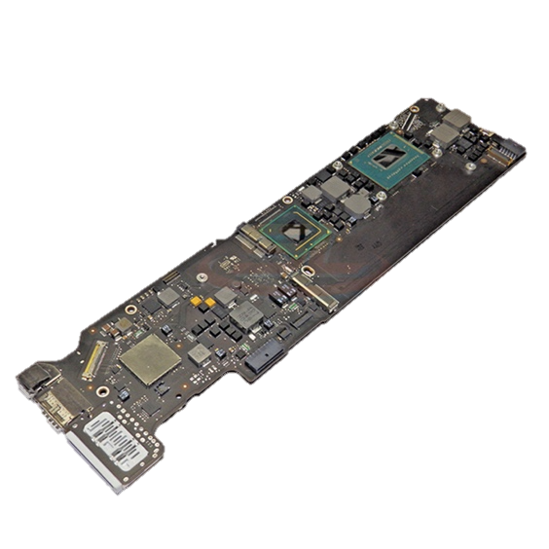

Производитель: Intel Corp.

Номер материнской платы: 820-00165

Версия Boot ROM: 426.0.0.0.0

Boot ROM – это тип ПЗУ, который используется для загрузки компьютерной системы.

## **Оперативная память**

Оперативная память (RAM) – энергозависимая часть системы компьютерной памяти, в которой во время работы компьютера хранится выполняемый машинный код (программы), а также входные, выходные и промежуточные данные, обрабатываемые процессором.

Оперативное запоминающее устройство (ОЗУ) — техническое устройство, реализующее функции оперативной памяти. ОЗУ может изготавливаться как отдельный внешний модуль или располагаться на одном кристалле с процессором, например, в однокристальных ЭВМ или однокристальных микроконтроллерах.

Характеристика оперативной памяти *PC3-12800 DDR3*:

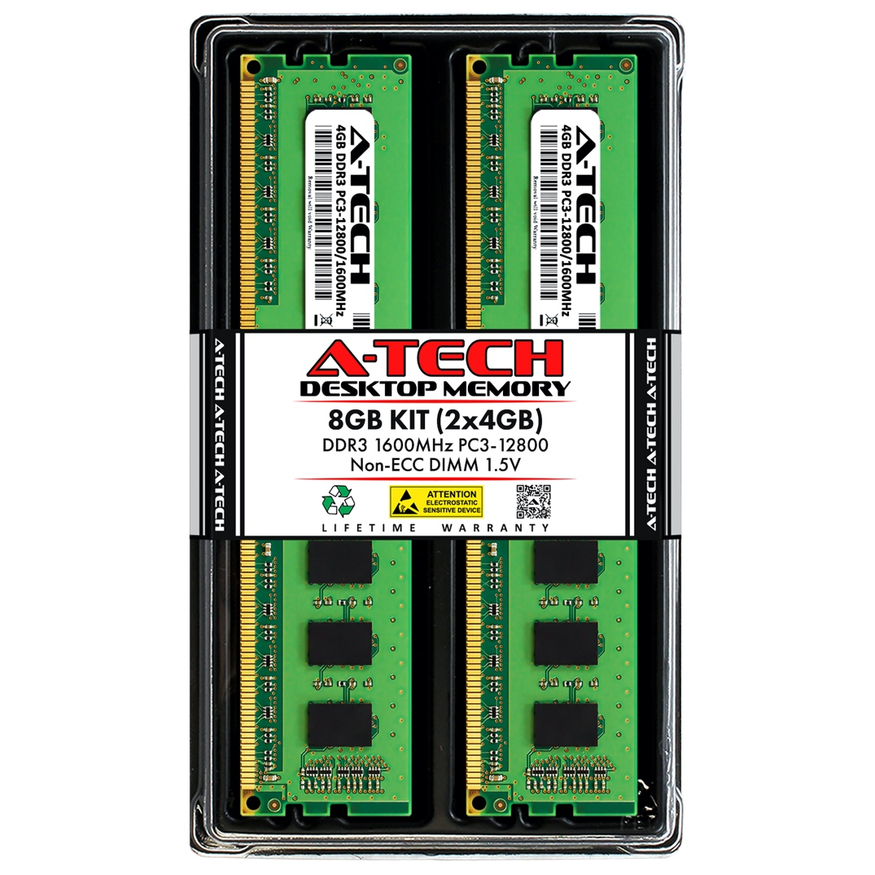

Тип оперативной памяти: DDR3

Форм-фактор: SO-DIMM

Объем оперативной памяти: 8 GB (2 x 4GB)

Частота памяти: 1600 MHz

Количество контактов: 240-pin

## **Видеокарта**

Характеристика видеокарты *Intel HD Graphics 6000*:

Разрядность шины памяти: 128 бит

Тактовая частота: 800 MHz

Тип памяти: GPU

Производитель: Intel Corp.

Максимальная VRAM (динамическая): 1536 MB

Количество исполнительных блоков: 48

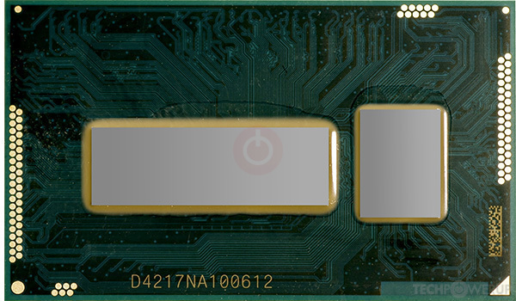

## **Программное обеспечение**

Trello – программа для командной работы над проектами;

Visual Studio Code – редактор исходного кода;

Zoom – программа для участия в онлайн-конференциях;

Microsoft Excel – программа для работы с таблицами;

Microsoft PowerPoint – программа для создания презентаций;

Microsoft Word – программа для работы с документами;

Telegram – мессенджер;

Google Chrome – веб-браузер;

Macs Fan Control – контроль работы вентиляторов ноутбука;

## **Соединение с сетью Интернет**

Ноутбук подключается к сети с помощью модуля приема Wi-Fi.

## **Трекпад**

Название: трекпад Multi-Touch

Тип: встроенный

Поддерживаемые технологии: Force Touch, Multi-Touch

Сенсоры под поверхностью трекпада, чувствительные к малейшим изменениям в давлении, расширяют возможности взаимодействия с приложениями и различным контентом.

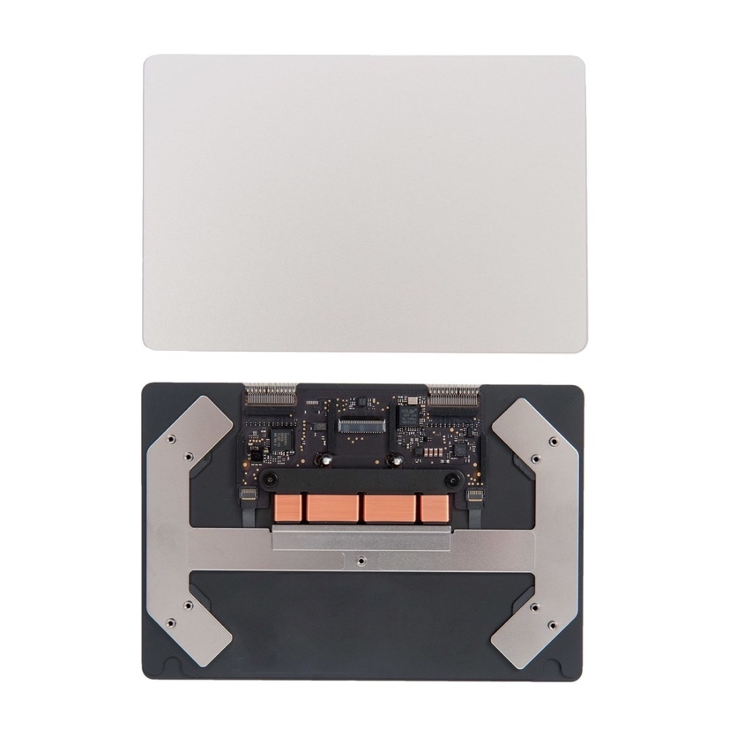

# **Отличия настольной ПЭВМ от серверов и рабочих станций**

В первую очередь, рабочая станция должна иметь мощность, которая позволит быстро и эффективно работать с емкими приложениями. Для офиса подойдет компьютер с минимальными возможностями, так как здесь намного более важную роль играет тихая работа и компактность.

Персональный компьютер используется для простых, бытовых задач, которые не потребуют огромной нагрузки. В свою очередь основной задачей серверов является хранение и обработка огромного количества данных, работа с огромным количеством пользователей. Таким образом, важнейшей характеристикой сервера является его надежность и высокая производительность.

Вторым довольно очевидным отличием является мощность. Сервер намного мощнее любого ПК, поскольку количество ядер и процессоров напрямую влияет на высокую производительность сервера, что, напомним, является его главной задачей.

Третье отличие, которое хочется выделить, это управляемость. Данный аспект предусматривает возможность контролировать работу сервера и выявлять возможные проблемы, чтобы потом их разрешить.

# 

# **Заключение**

За время работы над курсовым проектом я повысила уровень своих знаний о составляющих моего персонального компьютера. Я узнала, какими характеристиками обладают те или иные компоненты моего ноутбука.

В ходе изучения своего ПК я узнала, что такое шина, чипсет, за что отвечает северный и южный мост. Я познакомилась с определениями DDR3, SO-DIMM, узнала отличие SSD от HDD.

Мне удалось узнать, какие характеристики являются ключевыми для ПК.

Полученные знания помогут мне в дальнейшем выбирать подходящие комплектующие для замены и обновления компьютера.

**Список литературы**

1. <https://setupcomp.ru/severnyj-i-yuzhnyj-most-v-kompyutera.html>
2. <https://ark.intel.com/content/www/us/en/ark/products/64903/intel-core-i53427u-processor-3m-cache-up-to-2-80-ghz.html>
3. <https://support.apple.com/kb/SP753?locale=ru_RU>
4. <https://www.itechguides.com/product-specs/apple-macbook-air-13-inch-2017/>